Spis treści

Obserwacje wynikające z Eksploracyjnej Analizy Danych 2

Kiedy przysyłanych jest najwięcej dokumentów? 3

Duration X dzień X godzina 5

Duration X dzień X tydzień 6

Jakie są osiągane czasy przetwarzania? (zmienna ProcesingDuration) 10

Jakie są osiągane czasy oczekiwania na wynik? (zmienna Duration) 15

Eksploracyjna Analiza Danych 20

**Zbiór danych** - typy danych 20

**Zbiór danych** - generalne statystyki 20

**Zbiór danych** - ostrzeżenia 21

**Zmienna - Queue** - charakterystyki zmiennej 22

**Zmienna - InputPageCount** - charakterystyki zmiennej 23

**Zmienna - MessagesInQueue** - charakterystyki zmiennej 24

**Zmienna - Retries** - charakterystyki zmiennej 27

**Zmienna - ProcessingDuration_sec** - charakterystyki zmiennej 29

**Zmienna - Duration_sec** - charakterystyki zmiennej 31

**Zmienna - StartDateTimeUtc** - charakterystyki zmiennej 33

**Tablice korelacji** – korelacja między zmiennymi 34

**Tablice korelacji** – korelacja między brakami danych 34

# Obserwacje wynikające z Eksploracyjnej Analizy Danych

* Dla celów wnioskowania na temat statystyk całego Zbioru Danych odrzucam zdarzenia, gdy pole *ID_Document* jest wartością pustą. Innymi słowy: w celu wyliczenia Statystyk Globalnych odrzucam te zdarzenia z dalszej analizy. Dokumentów bez przypisanego Potoku w Zbiorze Danych jest 1.2% . Nie jest mi znana interpretacja biznesowa zdarzeń, gdy *ID_Document* przyjmuje wartość pustą.
* Analizując wszystkie Potoki razem okazuje się, że nie wszystkie potoki były funkcjonalne każdego dnia (przykład: potok_3-2). Być może wynikało to z awarii na Środowisku Produkcyjnym lub otrzymany Zbiór Danych zawiera informacje o zdarzeniach ze Środowiska Deweloperskiego, w tym Zdarzenia związane z okresami Testowymi. Ze względu na powyższe zaleca się analizę każdego z Potoków osobno. Zaleca się wyciąganie wniosków oraz tworzenie rekomendacji w oparciu o statyki dla każdego z Potoków osobno.
* Wszystkie Zmienne numeryczne opisujące Potoki: *Duration*, *ProcessingDuration*, *InputPageCount*, *Retries*, ze względu na swój charakter biznesowy – procesowanie faktur w oparciu o rozwiązanie OCR (ang. *optical character recognition*), charakteryzują się rozkładami prawo skośnymi. Najczęściej Klienci procesują pojedyncze faktury.
* Historia zdarzeń potok_2-1 (1193) oraz potok_2-2 (497) dotyczy wyłącznie jednego dnia – tzn. poniedziałku 8 tygodnia 2023 roku. Wydaje się niezasadnym wnioskowanie na podstawie danego potoku w oparciu o historię zdarzeń z wyłącznie jednego dnia uwzględnienie. Zdarzenia związane z powyższymi potokami nie zostały uwzględnione w dalszych analizach.

# Kiedy przysyłanych jest najwięcej dokumentów?

Rozkład zmiennej będącej flagą czasu zdarzenia prezentuje się następująco:  
  
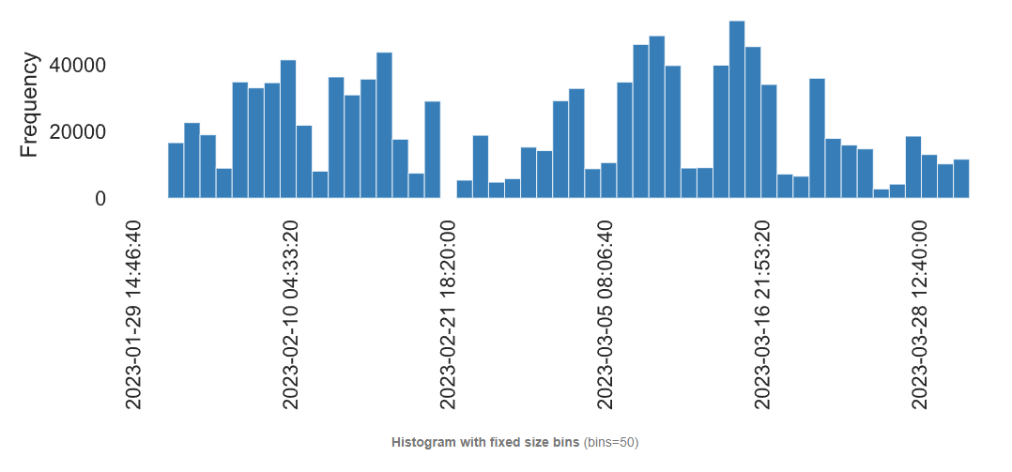

Na podstawie powyższego histogramu ciężko jednoznacznie stwierdzić kiedy i dlaczego procesowany jest więcej dokumentów.

Z dużą dozą pewności założyć można, że więcej dokumentów procesowanych jest w tzw. godzinach biznesowych, tzw. dni pracujących. Czyli mniej więcej od 8:00 rano do 17:00 popołudniu. Warto to sprawdzić.

Faktycznie histogram ze skumulowanej liczebności zdarzeń dla każdego z dni tygodnia potwierdzaja intuicyjną tezę, że w łikendy procesowanych jest mniej faktur.

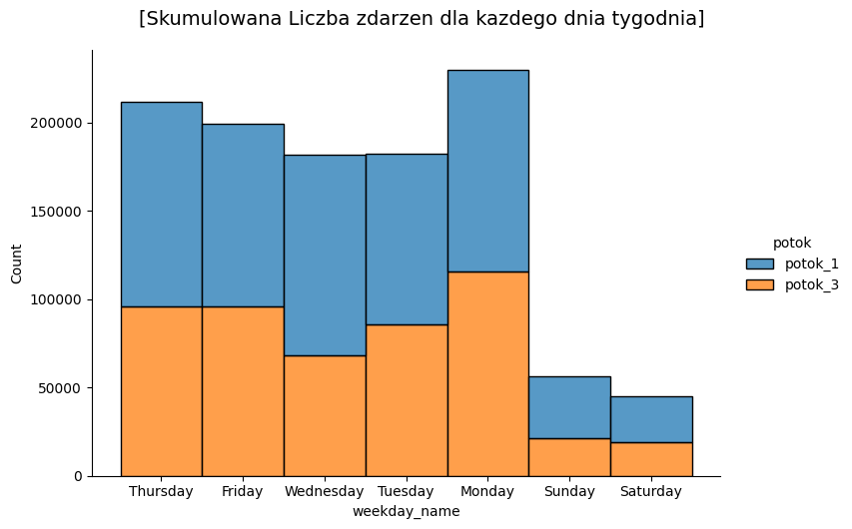

Z kolei w podziale na tygodnie dostrzec można sporą zmienność w liczebności zdarzeń.

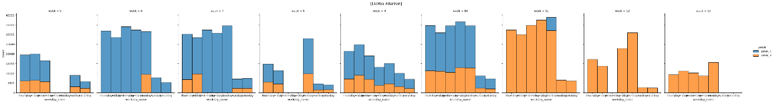

[Histogram skumulowanych liczebności zdarzeń w podziale na dni oraz tygodnie](https://github.com/KonuTech/yet-another-analysis/blob/main/00_hisotgram_stacked_days_x_weeks.png)

Niemniej w łikendy wciąż procesuje się znaczne liczby dokumentów. Co potwierdzają poniższe skumulowane liczebności w podziale na tygodnie:

[Histogram skumulowanych liczebności zdarzeń w podziale na dni oraz tygodnie](https://github.com/KonuTech/yet-another-analysis/blob/main/03_hisotgram_stacked_days_x_weeks.png)

Warto zauważyć, że na przestrzeni dwóch miesięcy zmniejszyła się liczba zdarzeń związanych z potok_1-1 na rzecz zdarzeń związanych z potok_2-1.

Większy popyt na usługi procesowania faktur w czasie tzw. godzin biznesowych powoduje, że część faktur trafia w tzw. kolejkę. Tym samym w dalszej części analiz do wymiarów czasu: godzin, dnia, tygodnia, miesięcy dodam zmienne *Duration* oraz *ProcessingDuration*.

Tzw. wykresy rojowe pozwalają ocenić alokację zdarzeń w podzielę na kategorie.

## Duration X dzień X godzina

Poniższy wykres przedstawia próbkę 10% zdarzeń (około 100 tys. zdarzeń) w podziale na dni tygodnia i godziny. Wykres pozwala na wstępną ocenę popytu na Usługi z uwzględnieniem wymiaru czasu.

**Wszystkie potoki:**



Większy wykres:  
[Wykres roju dla wszystkich potoków – Duration w sek. dla dla godziny i tygodnia](https://raw.githubusercontent.com/KonuTech/yet-another-analysis/main/01_swarm_duration_x_days_x_hours.png)

Z punktu widzenia każdego z potoków z osobna, wykresy rojowe przedstawiają podobny popyt na usługi w interakcji pomiędzy dniami tygodnia a godzinami.

**potok_1-1:**



Większy wykres:

[Wykres roju potok_1-1 – Duration w sek. dla godziny i tygodnia](https://raw.githubusercontent.com/KonuTech/yet-another-analysis/main/01_swarm_potok_1_1_duration_x_days_x_hours.png)

**potok_1-2:**



Większy wykres:

[Wykres roju potok_1-2 – Duration w sek. dla godziny i tygodnia](https://raw.githubusercontent.com/KonuTech/yet-another-analysis/main/01_swarm_potok_1_2_duration_x_days_x_hours.png)

**potok_3-1:**



Większy wykres:

[Wykres roju potok_3-1 – Duration w sek. dla godziny i tygodnia](https://raw.githubusercontent.com/KonuTech/yet-another-analysis/main/01_swarm_potok_3_1_duration_x_days_x_hours.png)

**potok_3-2:**



Większy wykres:

[Wykres roju potok_3-2 – Duration w sek. dla godziny i tygodnia](https://github.com/KonuTech/yet-another-analysis/blob/main/01_swarm_potok_3_2_duration_x_days_x_hours.png)

Spostrzeżenia:

Z perspektywy wszystkich Potoków, najwięcej dokumentów procesowanych jest:

* między godziną 7:00 a 15:00
* wciąż sporo faktur procesowanych jest między 5:00 a 6:00 oraz między 15:00 a 20:00
* znacznie mniej faktur procesowanych jest między 20:00 a 24:00
* istotnie niewiele faktur procesowanych jest między 24:00 a 6:00.

## Duration X dzień X tydzień

Poniższy wykres przedstawia 10% zdarzeń (około 100 tys. zdarzeń) w podziale na dni tygodnia i tygodnie otrzymanego Zbioru danych. Wykresy pozwalają na ocenę obciążenia Usług w wymiarze czasu.

[Wykres roju dla wszystkich potoków – Duration w sek. dla dnia i tygodnia](https://github.com/KonuTech/yet-another-analysis/blob/main/02_swarm_duration_x_days_x_weeks.png)

Wykresy rojowe dla każdego z Potoków przedstawiają podobne zaangażowanie zdarzeń w interakcji pomiędzy dniem tygodnia a godziną.

**potok_1-1:**

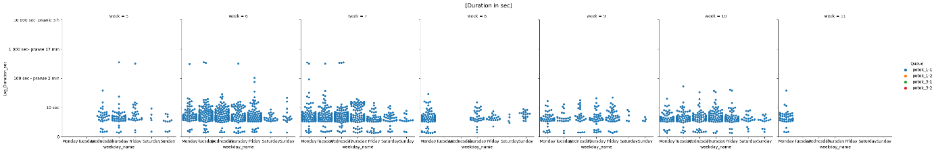

Większy wykres:

[Wykres roju potok_1-1 – Duration w sek. dla dnia i tygodnia](https://github.com/KonuTech/yet-another-analysis/blob/main/02_swarm_potok_1_1_duration_x_days_x_weeks.png)

**potok_1-2:**

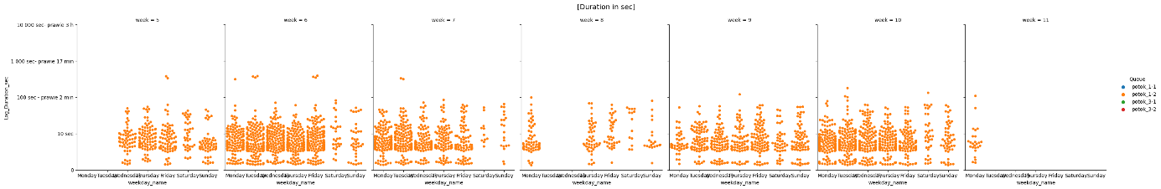

Większy wykres:

[Wykres roju potok_1-2 – Duration w sek. dla dnia i tygodnia](https://github.com/KonuTech/yet-another-analysis/blob/main/02_swarm_potok_1_2_duration_x_days_x_weeks.png)

**potok_3-1:**

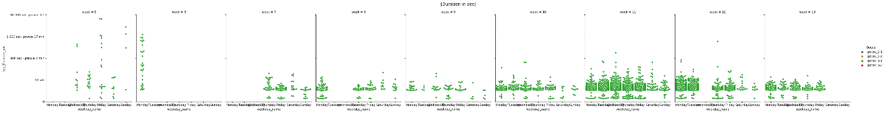

Większy wykres:

[Wykres roju potok_3-1 – Duration w sek. dla dnia i tygodnia](https://github.com/KonuTech/yet-another-analysis/blob/main/02_swarm_potok_2_1_duration_x_days_x_weeks.png)

**potok_3-2:**

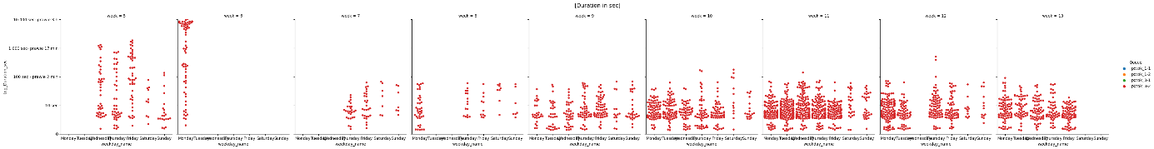

Większy wykres:

[Wykres roju potok_3-2 – Duration w sek. dla dnia i tygodnia](https://github.com/KonuTech/yet-another-analysis/blob/main/02_swarm_potok_2_2_duration_x_days_x_weeks.png)

Spostrzeżenia:

* We wtorek i środę 8 tygodnia 2023 r. wszystkie potoki były wyłączone lub doznały awarii.
* Między tygodniem 5 a 11 2023 r. jedynie potok_1-1 oraz potok_1-2 reprezentowały stabilną historię zdarzeń.
* Być może w tygodniu 5 i 6 potok_1-1 doświadczył awarii. *Duration* dla potoku_1-1 było w tygodniu 5 wyraźnie wyższe aniżeli w tygodniach 7-11, kiedy to potok_1-1 funkcjonował stabilnie. W poniedziałek w tygodniu 6 wiele procesów potoku_1-1 charakteryzowało *Duration* nawet na poziomie 3h.
* Warto zauważyć, że:
  + ze względu na występowanie nietypowych zdarzeń średnia *Duration* dla całego zbioru danych to 25 sekundy.
  + natomiast historyczna mediana *Duration* wynosi poniżej 4 sekund
  + z kolei pierwszy kwartyl wynosi poniżej 3 sekund
  + a 3 kwartyl wynosi 7 sekund.

Jako, że każde unikatowe ID_Document może być przetwarzane wiele razy, to do oceny kiedy przesyłanych jest najwięcej dokumentów użyję agregaty ID_Process.

Na pytanie kiedy przysyłanych jest najwięcej dokumentów mogą odpowiedzieć nam m. in. trzy miary: średnia liczba procesów, średnie *Duration procesów* oraz średnie *MessagesInQueue* procesu - dla każdej godziny. Uwzględniając liczbę miesięcy i dni.

Według poniższego wykresu liniowego, najwięcej dokumentów przesyłanych jest między 6:00 a 15:00.

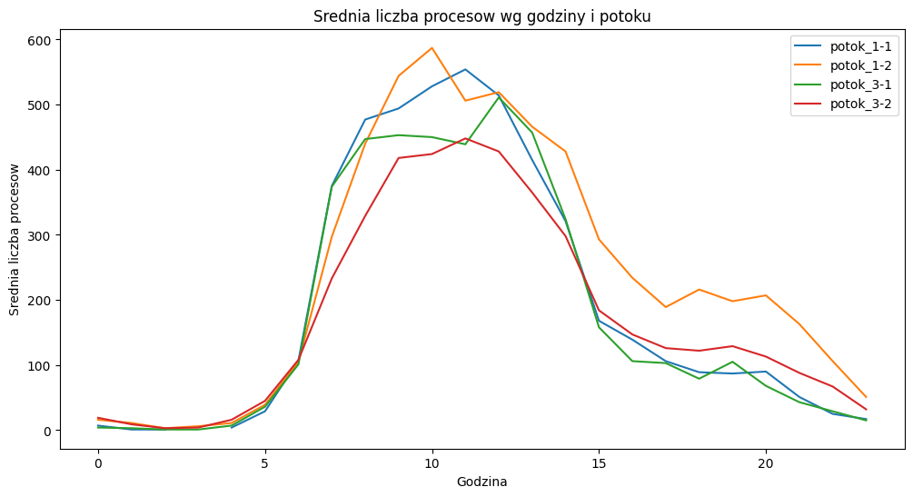

Wszystkie potoki: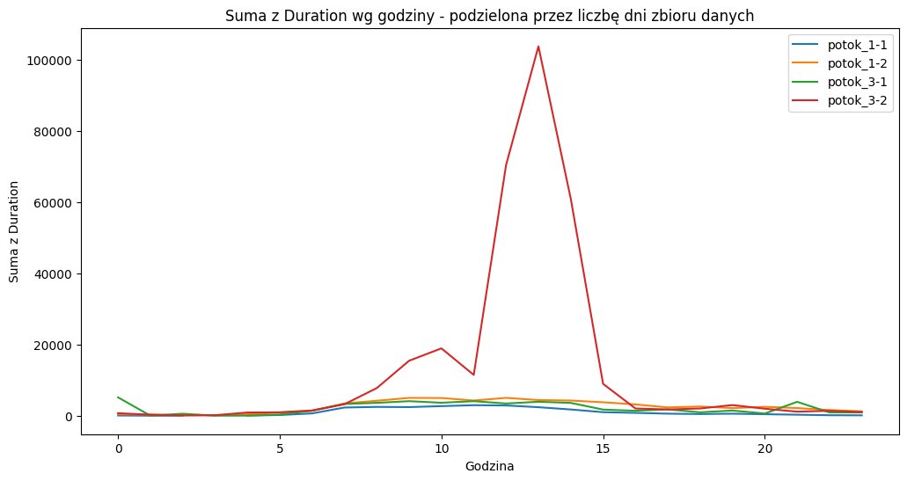

Wszystkie potoki z wyłączeniem potok_3-1

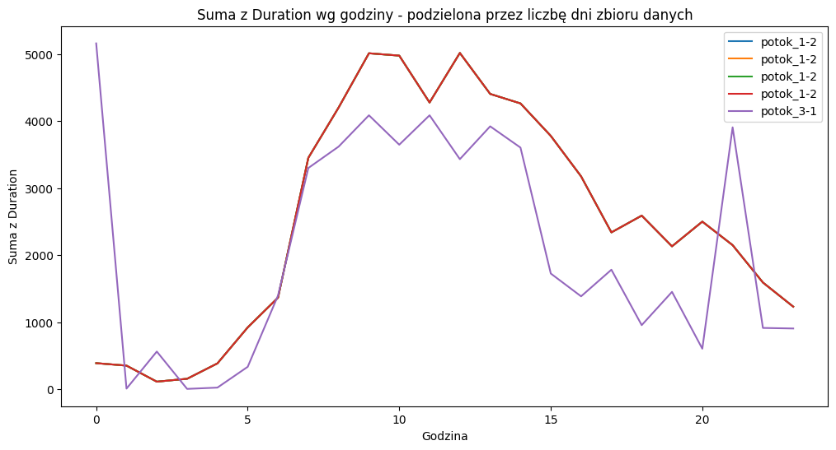

Wykres *MessagesInQueue* w

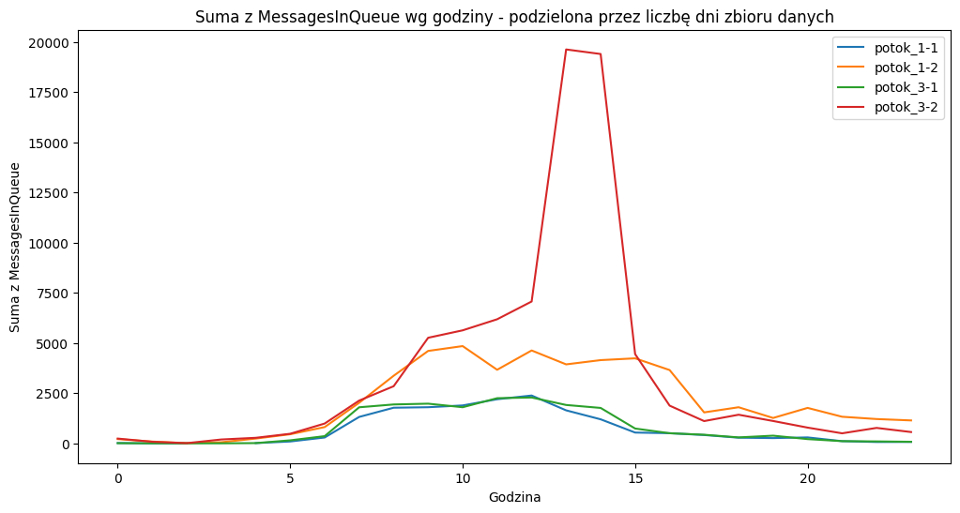

# Jakie są osiągane czasy przetwarzania? (zmienna ProcesingDuration)

W każdym z potoków wystąpiły zdarzenia nazywane zdarzeniami„ekstremalnymi”, „odstającymi”.

Czasy przetwarzania były rozmaite dla wszystkich potoków.

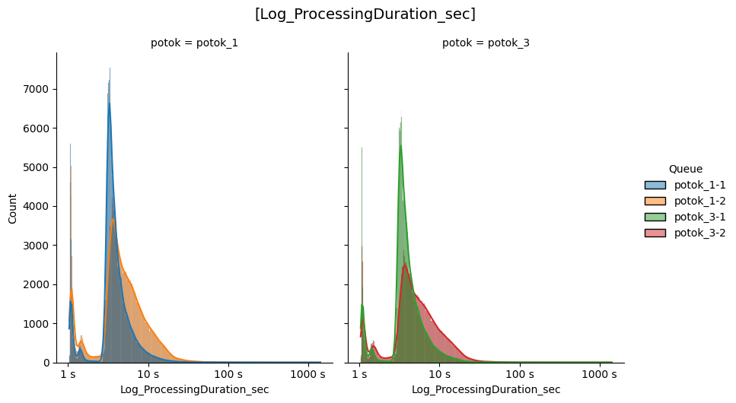

Zdarzenia odstające występowały każdego dnia tygodnia

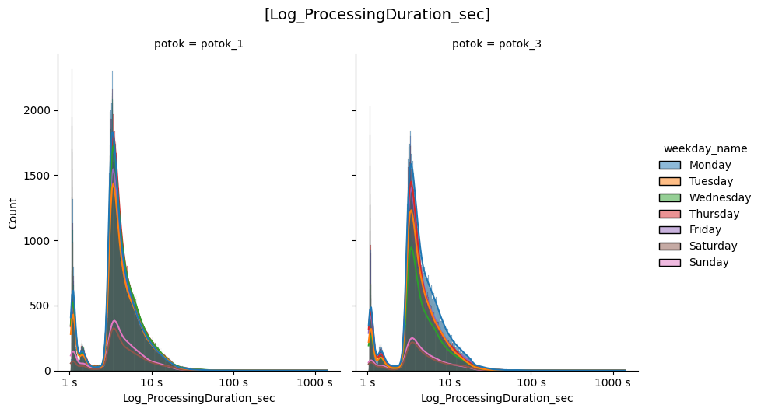

Zdarzenia odstające występowały zarówno w typowych godzinach biurowych jak i poza typowymi godzinami biurowymi, czy w łikendy.

potok_1-1 (próbka 10%)

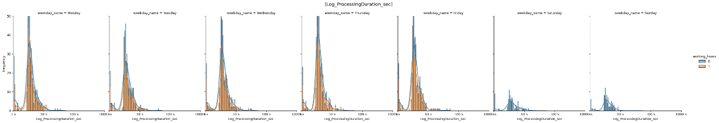

potok_1-2 (próbka 10%)

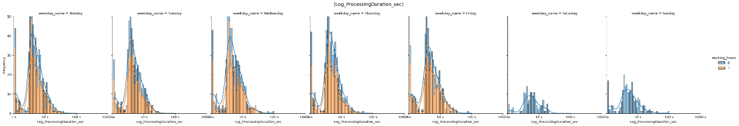

potok_3-1 (próbka 10%)

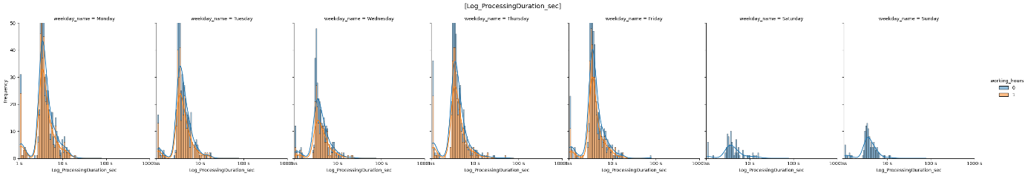

potok_3-2 (próbka 10%)

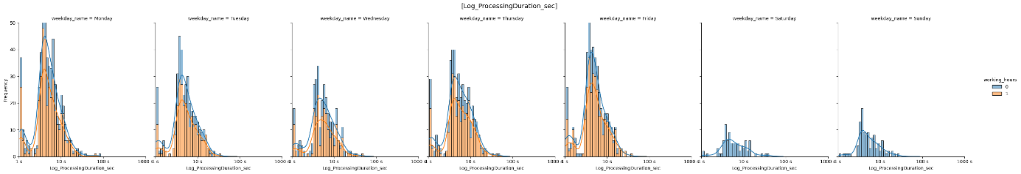

Osiągane czasy przetwarzania dla wszystkich potoków wyglądają podobnie. Wydaje się, że zarówno w przypadku potok_1-1 jak i potok_3-1 zdarzenie odstające występują nieco rzadziej aniżeli w przypadku potok_1-2, potok_3-1. Być może istnieje w tym zjawisku interpretacja biznesowo-techniczna, która nie jest mi w tej chwili znana.

Drążenie danych po tygodniu potwierdza, że na przestrzeni obu miesięcy, zdarzenia odstające nie były przypadkiem.

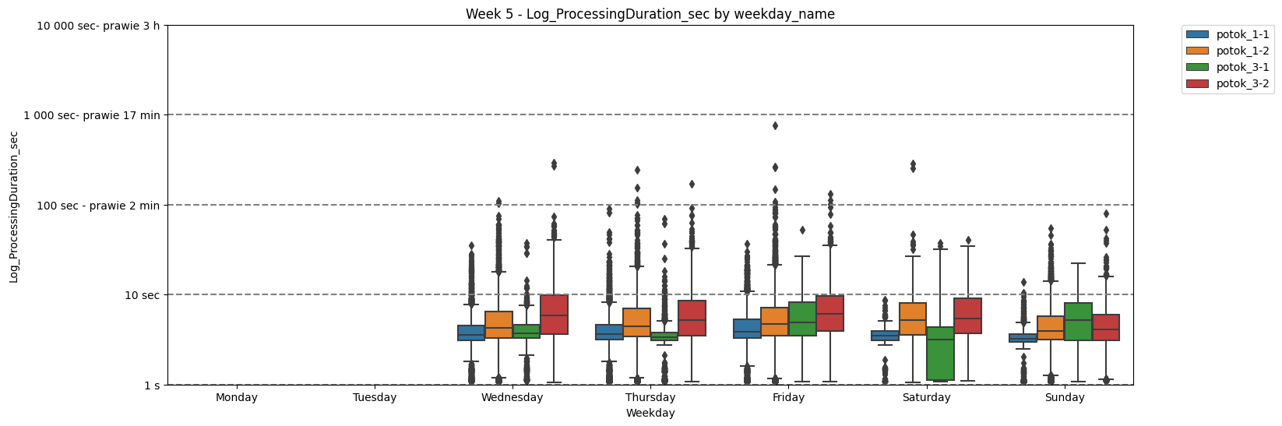

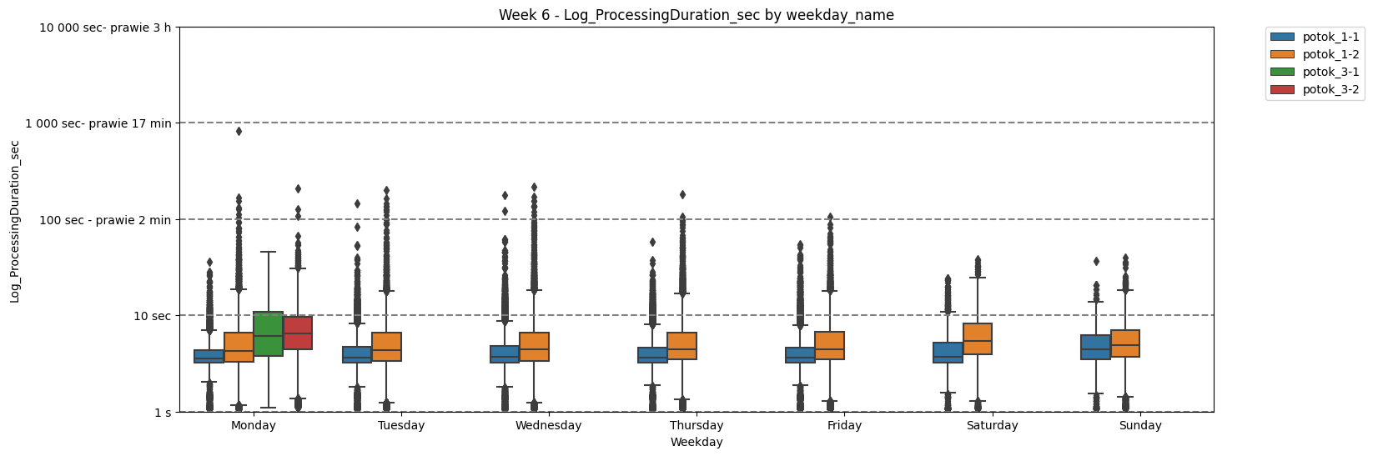

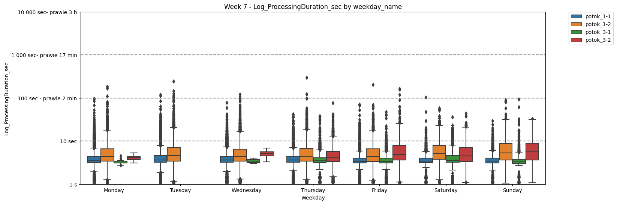

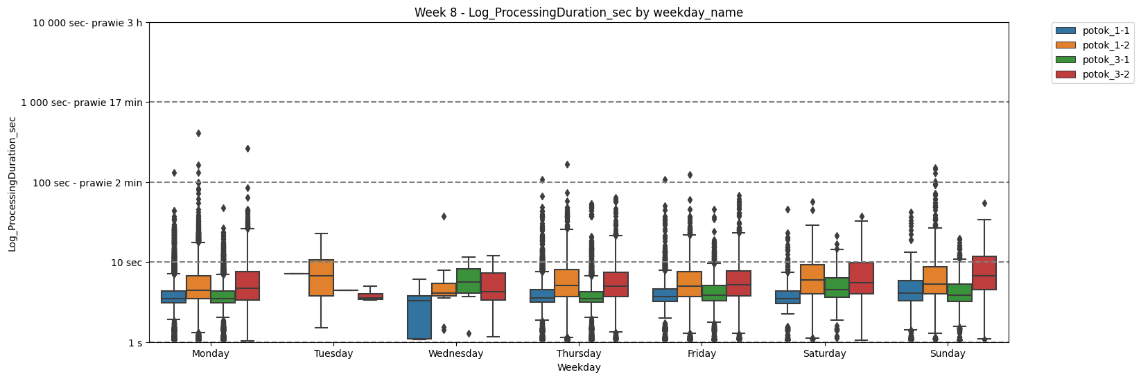

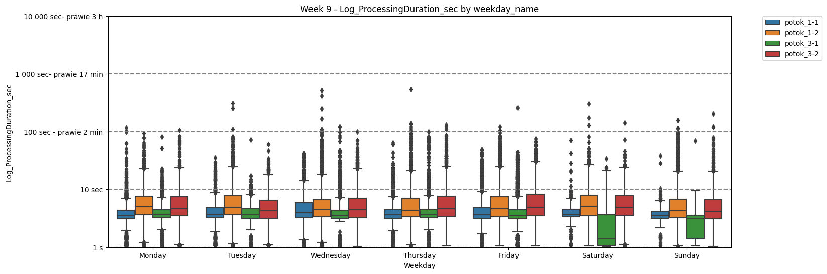

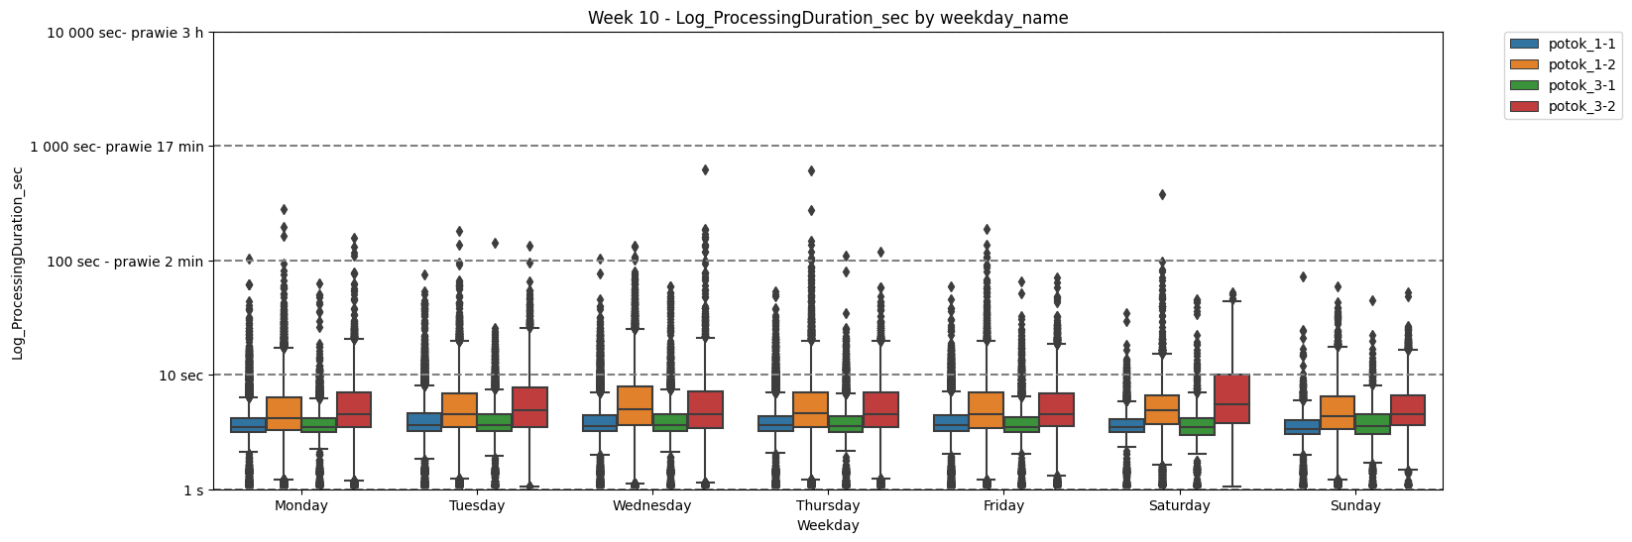

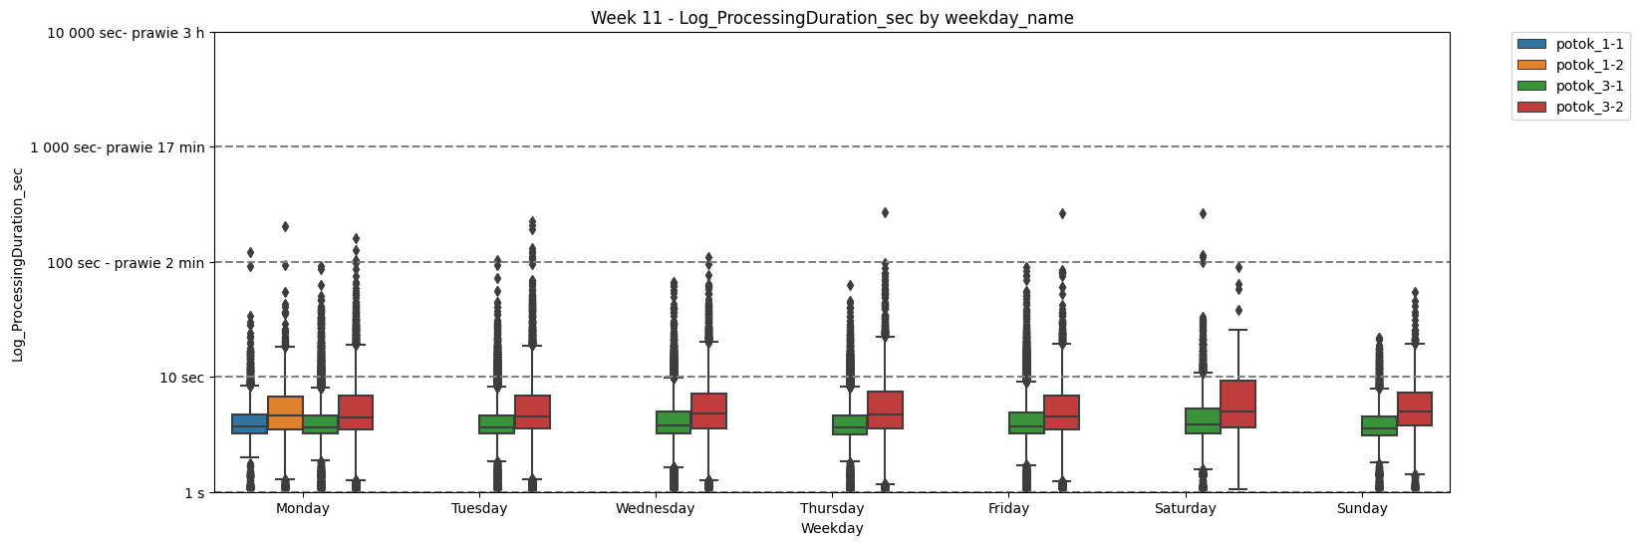

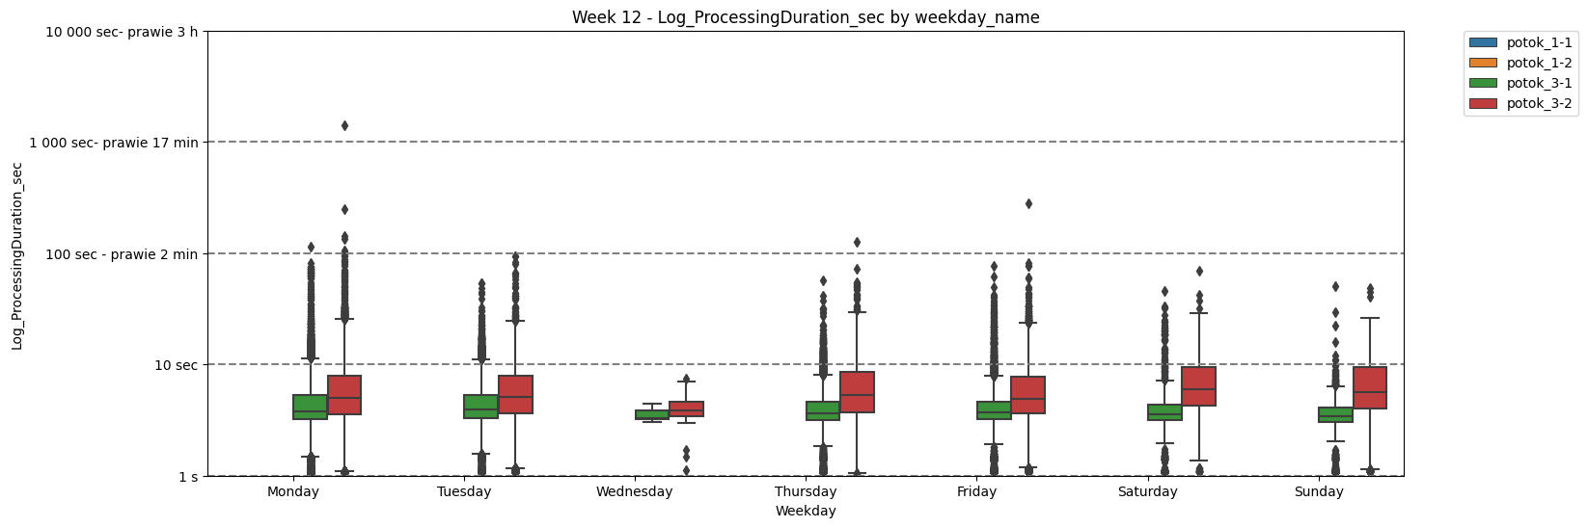

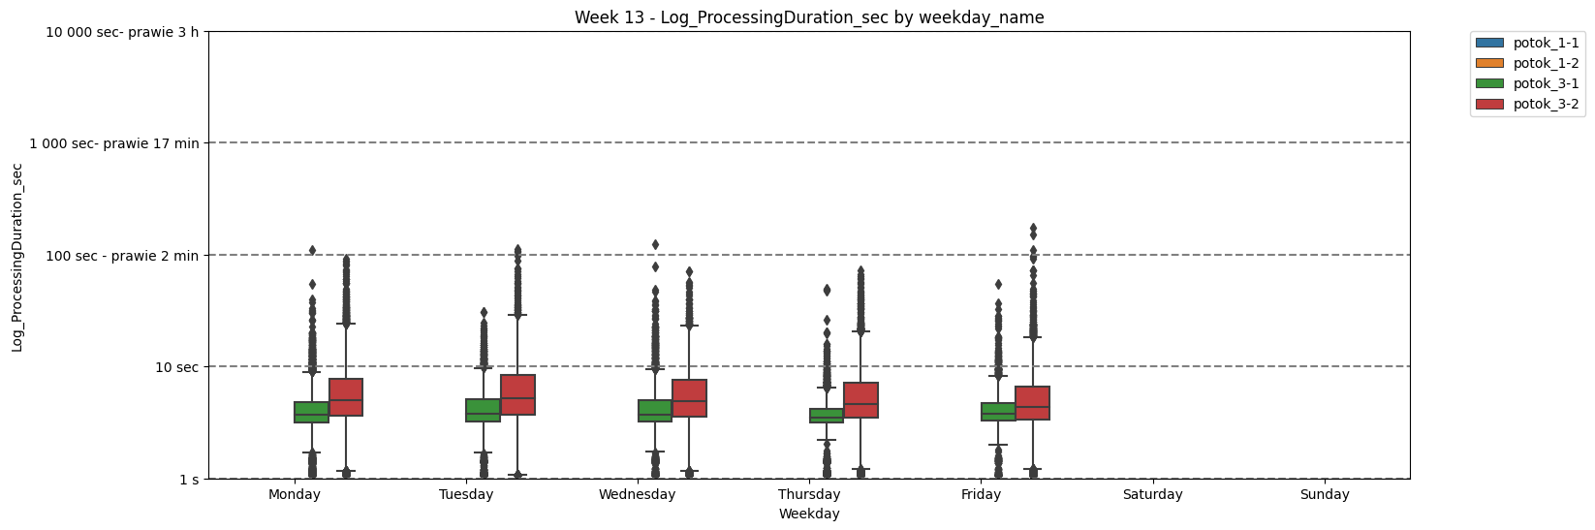

We wszystkich tygodniach doświadczano zdarzeń odstających

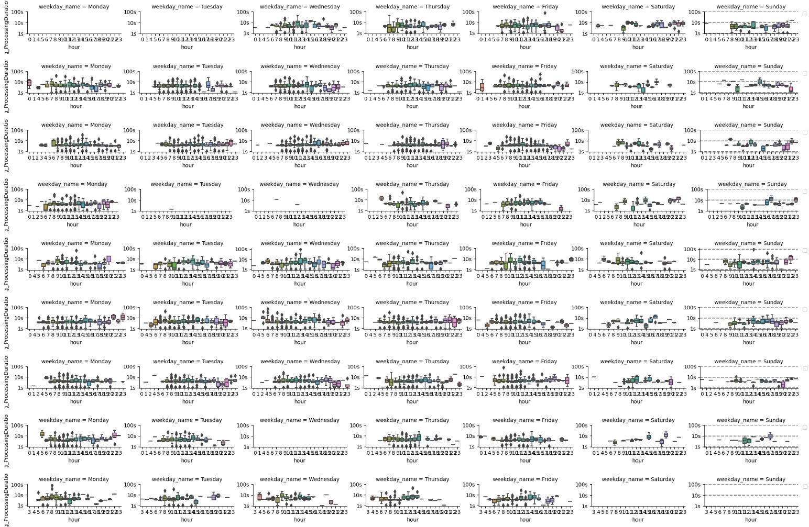

# Jakie są osiągane czasy oczekiwania na wynik? (zmienna Duration)

W każdym z potoków wystąpiły zdarzenia nazywane zdarzeniami„ekstremalnymi”, „odstającymi”.

Czasy przetwarzania były rozmaite dla wszystkich potoków.

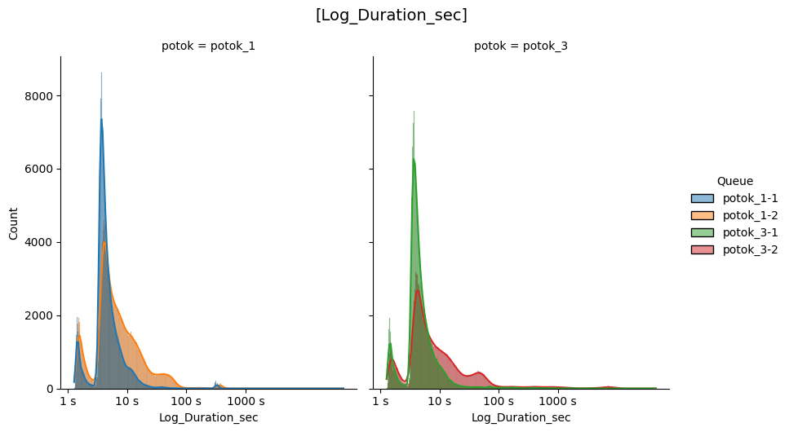

Zdarzenia odstające występowały każdego dnia tygodnia

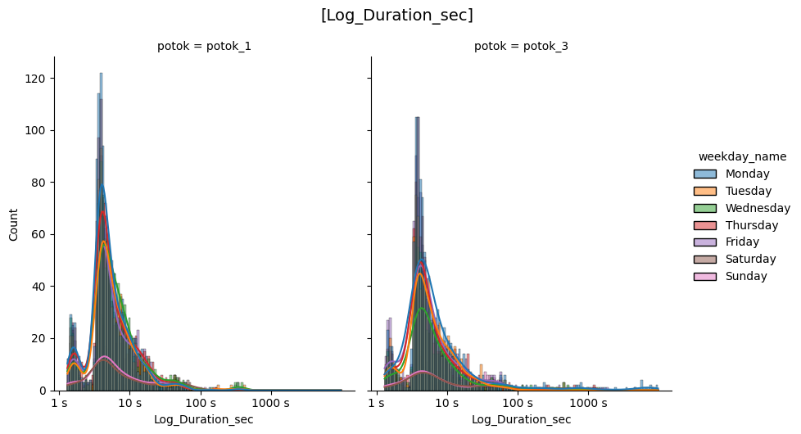

Zdarzenia odstające występowały zarówno w typowych godzinach biurowych jak i poza typowymi godzinami biurowymi, czy w łikendy.

potok_1-1 (próbka 10%)

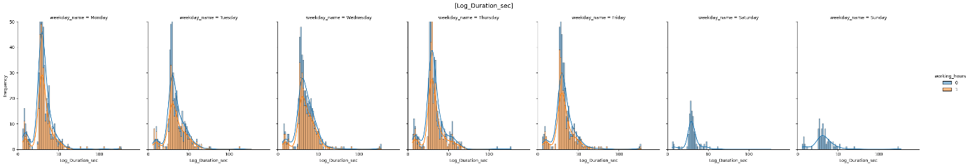

potok_1-2 (próbka 10%)

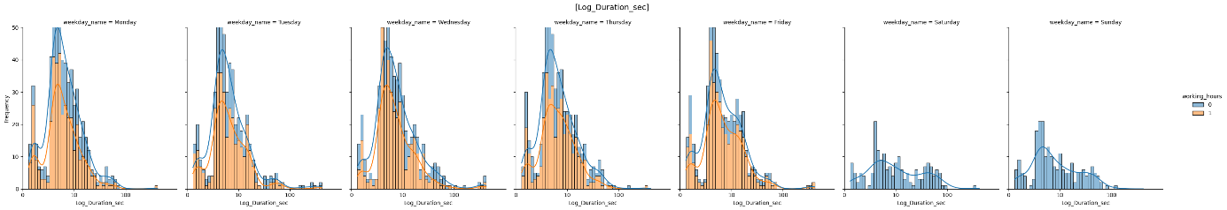

potok_3-1 (próbka 10%)

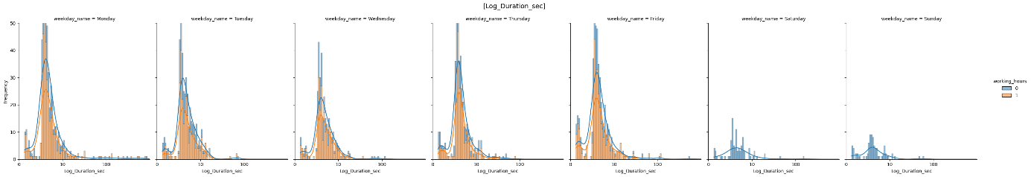

potok_3-2 (próbka 10%)

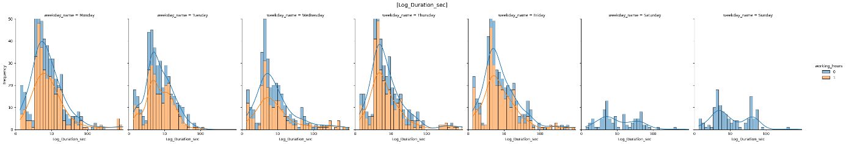

Osiągane czasy przetwarzania dla wszystkich potoków wyglądają podobnie. Wydaje się, że zarówno w przypadku potok_1-1 jak i potok_3-1 zdarzenie odstające występują nieco rzadziej aniżeli w przypadku potok_1-2, potok_3-1. Być może istnieje w tym zjawisku interpretacja biznesowo-techniczna, która nie jest mi w tej chwili znana.

Drążenie danych po tygodniu potwierdza, że na przestrzeni obu miesięcy, zdarzenia odstające nie były przypadkiem.

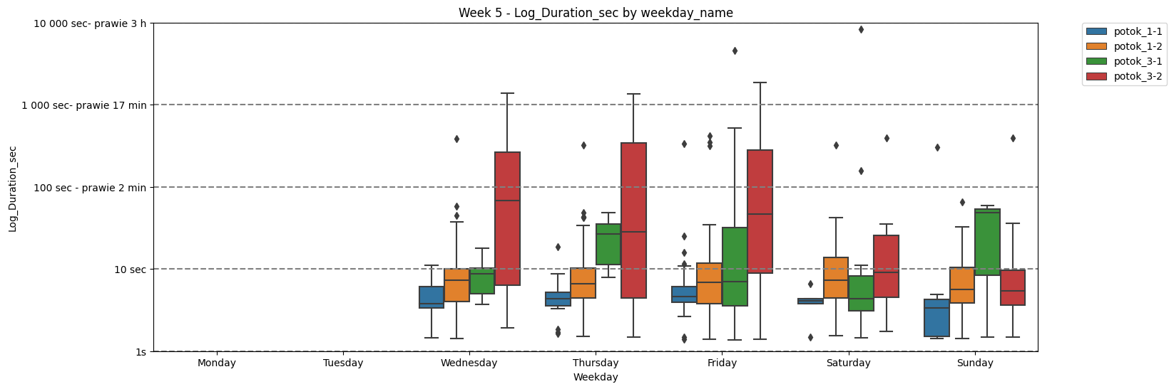

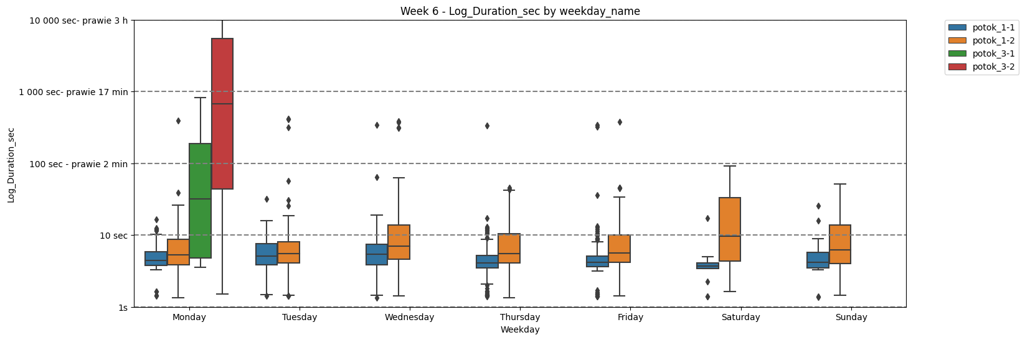

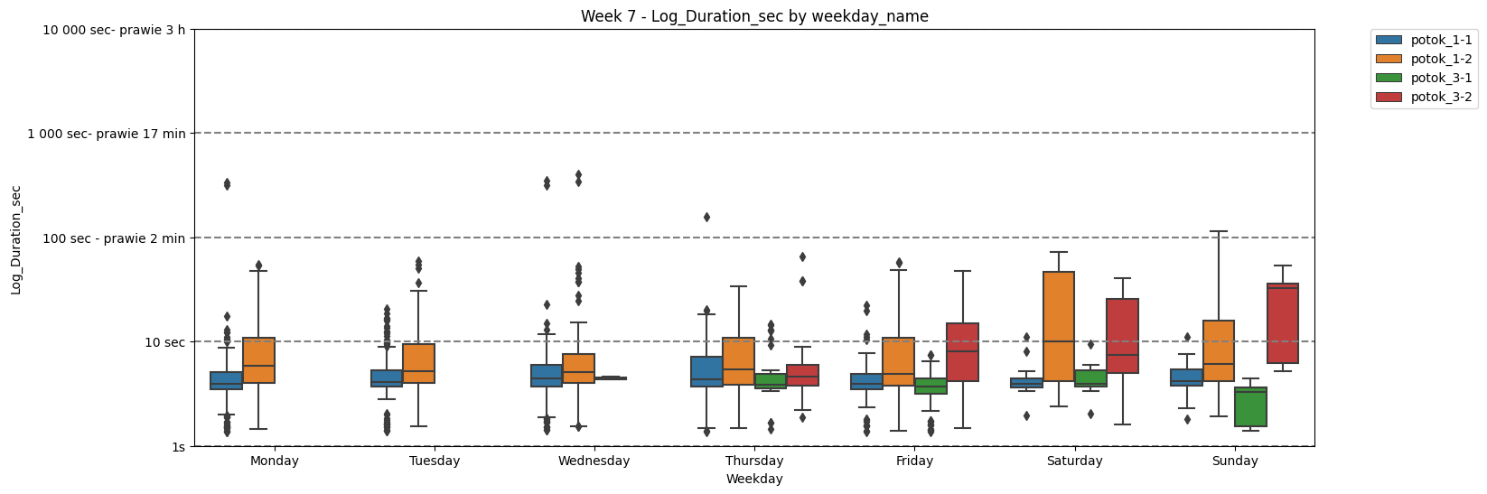

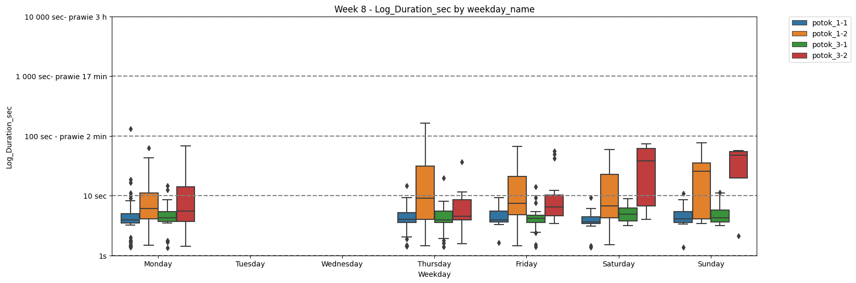

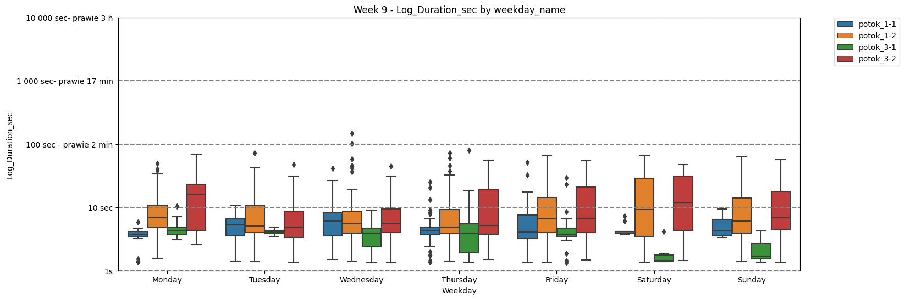

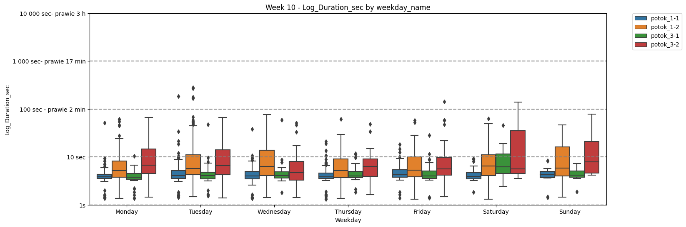

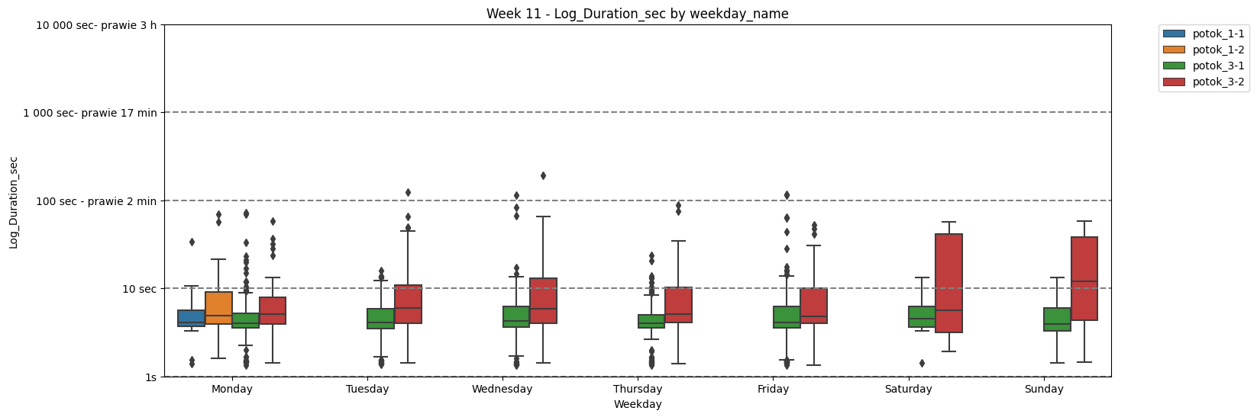

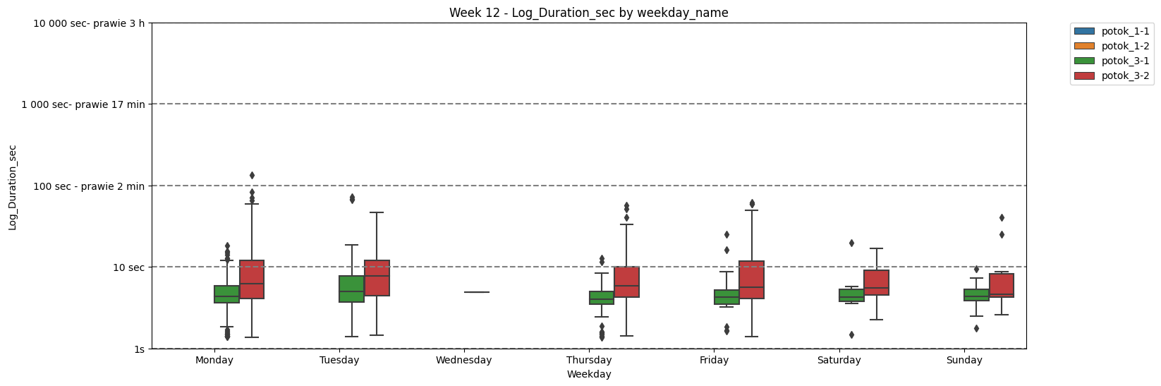

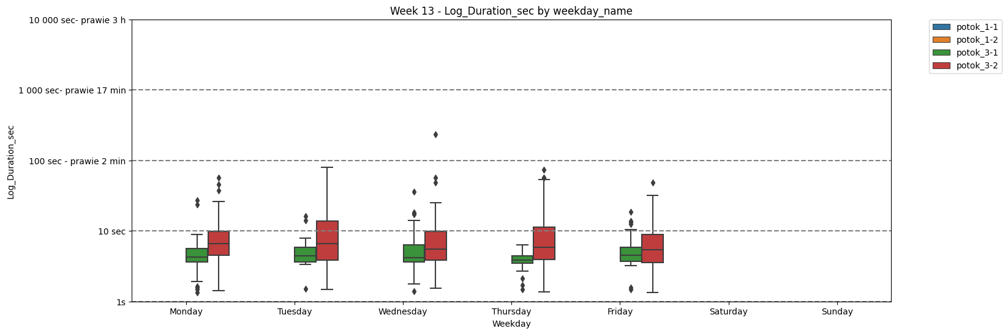

We wszystkich tygodniach doświadczano zdarzeń odstających

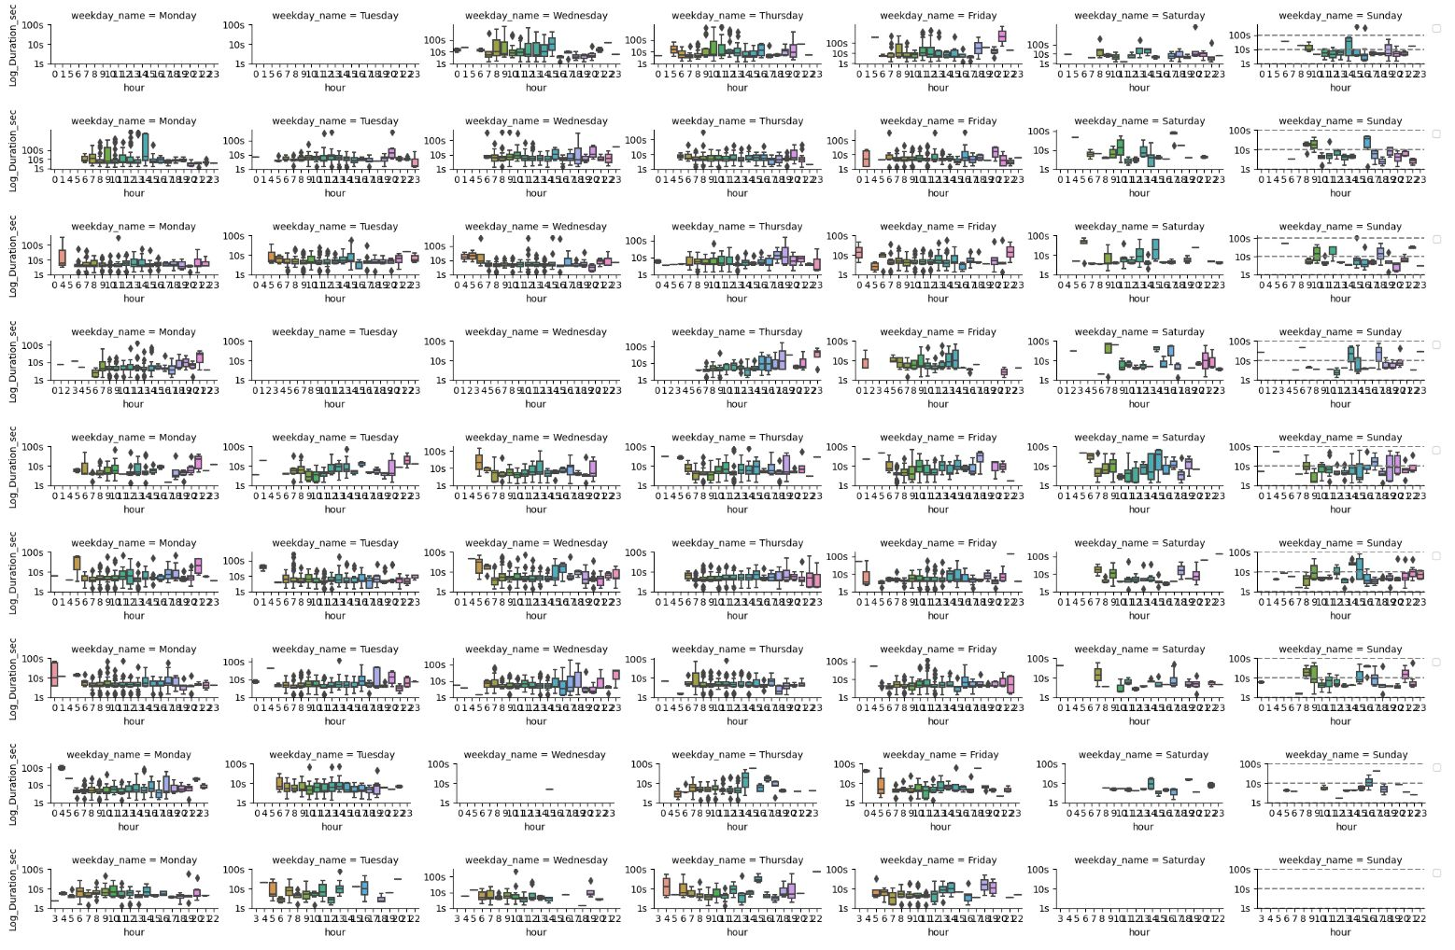

# Czy da się zaobserwować wpływ innych czynników na któryś z powyższych czasów? (zmienna MessagesInQueue)

W każdym z potoków wystąpiły zdarzenia nazywane zdarzeniami„ekstremalnymi”, „odstającymi”.

Czasy przetwarzania były rozmaite dla wszystkich potoków.



Zdarzenia odstające występowały każdego dnia tygodnia



Zdarzenia odstające występowały zarówno w typowych godzinach biurowych jak i poza typowymi godzinami biurowymi, czy w łikendy.

potok_1-1 (próbka 10%)



potok_1-2 (próbka 10%)



potok_3-1 (próbka 10%)



potok_3-2 (próbka 10%)



Osiągane czasy przetwarzania dla wszystkich potoków wyglądają podobnie. Wydaje się, że zarówno w przypadku potok_1-1 jak i potok_3-1 zdarzenie odstające występują nieco rzadziej aniżeli w przypadku potok_1-2, potok_3-1. Być może istnieje w tym zjawisku interpretacja biznesowo-techniczna, która nie jest mi w tej chwili znana.

Drążenie danych po tygodniu potwierdza, że na przestrzeni obu miesięcy, zdarzenia odstające nie były przypadkiem.



















We wszystkich tygodniach doświadczano zdarzeń odstających



# Jakie są osiągane czasy oczekiwania na wynik? (zmienna Duration)

W każdym z potoków wystąpiły zdarzenia nazywane zdarzeniami„ekstremalnymi”, „odstającymi”.

Czasy przetwarzania były rozmaite dla wszystkich potoków.



Zdarzenia odstające występowały każdego dnia tygodnia



Zdarzenia odstające występowały zarówno w typowych godzinach biurowych jak i poza typowymi godzinami biurowymi, czy w łikendy.

potok_1-1 (próbka 10%)



potok_1-2 (próbka 10%)



potok_3-1 (próbka 10%)



potok_3-2 (próbka 10%)



Osiągane czasy przetwarzania dla wszystkich potoków wyglądają podobnie. Wydaje się, że zarówno w przypadku potok_1-1 jak i potok_3-1 zdarzenie odstające występują nieco rzadziej aniżeli w przypadku potok_1-2, potok_3-1. Być może istnieje w tym zjawisku interpretacja biznesowo-techniczna, która nie jest mi w tej chwili znana.

Drążenie danych po tygodniu potwierdza, że na przestrzeni obu miesięcy, zdarzenia odstające nie były przypadkiem.



















We wszystkich tygodniach doświadczano zdarzeń odstających



# Eksploracyjna Analiza Danych

## **Zbiór danych** - typy danych

|  |  |
| --- | --- |
| Numeryczna | 7 |
| Kategoria | 1 |
| Data-czas | 1 |

## **Zbiór danych** - generalne statystyki

|  |  |
| --- | --- |
| Liczba zmiennych | 9 |
| Liczba obserwacji | 1121190 |
| Braki danych | 139479 |
| Braki danych (%) | 1.4% |
| Zduplikowane wiersze | 0 |
| Zduplikowane wiersze (%) | 0.0% |

## **Zbiór danych** - ostrzeżenia

|  |  |
| --- | --- |
| [ID_Process](http://localhost:63342/yet-another-analysis/outputs/report_timeseries.html?_ijt=tapd920bd1e4gb0nrgmalqbhcu&_ij_reload=RELOAD_ON_SAVE#pp_var_8499889631538707095) jest silnie skorelowany z ID_Document | **High correlation** |
| [ID_Document](http://localhost:63342/yet-another-analysis/outputs/report_timeseries.html?_ijt=tapd920bd1e4gb0nrgmalqbhcu&_ij_reload=RELOAD_ON_SAVE#pp_var_-5726450493592489171) jest silnie skorelowany z ID_Process | **High correlation** |
| [ProcessingDuration_sec](http://localhost:63342/yet-another-analysis/outputs/report_timeseries.html?_ijt=tapd920bd1e4gb0nrgmalqbhcu&_ij_reload=RELOAD_ON_SAVE#pp_var_-2639043556186121784) jest silnie skorelowany z Duration_sec | **High correlation** |
| [Duration_sec](http://localhost:63342/yet-another-analysis/outputs/report_timeseries.html?_ijt=tapd920bd1e4gb0nrgmalqbhcu&_ij_reload=RELOAD_ON_SAVE#pp_var_4501912086993125054) jest silnie skorelowany z ProcessingDuration_sec | **High correlation** |
| [Queue](http://localhost:63342/yet-another-analysis/outputs/report_timeseries.html?_ijt=tapd920bd1e4gb0nrgmalqbhcu&_ij_reload=RELOAD_ON_SAVE#pp_var_-4899536447608545937) ma 13366 (1.2%) braków danych | **Missing** |
| [ID_Document](http://localhost:63342/yet-another-analysis/outputs/report_timeseries.html?_ijt=tapd920bd1e4gb0nrgmalqbhcu&_ij_reload=RELOAD_ON_SAVE#pp_var_-5726450493592489171) ma 13366 (1.2%) braków danych | **Missing** |
| [InputPageCount](http://localhost:63342/yet-another-analysis/outputs/report_timeseries.html?_ijt=tapd920bd1e4gb0nrgmalqbhcu&_ij_reload=RELOAD_ON_SAVE#pp_var_8935948530309897777) ma 35784 (3.2%) braków danych | **Missing** |
| [ProcessingDuration_sec](http://localhost:63342/yet-another-analysis/outputs/report_timeseries.html?_ijt=tapd920bd1e4gb0nrgmalqbhcu&_ij_reload=RELOAD_ON_SAVE#pp_var_-2639043556186121784) ma 35784 (3.2%) braków danych | **Missing** |
| [Duration_sec](http://localhost:63342/yet-another-analysis/outputs/report_timeseries.html?_ijt=tapd920bd1e4gb0nrgmalqbhcu&_ij_reload=RELOAD_ON_SAVE#pp_var_4501912086993125054) ma 41179 (3.7%) braków danych | **Missing** |
| [InputPageCount](http://localhost:63342/yet-another-analysis/outputs/report_timeseries.html?_ijt=tapd920bd1e4gb0nrgmalqbhcu&_ij_reload=RELOAD_ON_SAVE#pp_var_8935948530309897777) ma silnie skośny rozkład (γ1 = 147.8433905) | **Skewed** |
| [MessagesInQueue](http://localhost:63342/yet-another-analysis/outputs/report_timeseries.html?_ijt=tapd920bd1e4gb0nrgmalqbhcu&_ij_reload=RELOAD_ON_SAVE#pp_var_39819409819331012) ma silnie skośny rozkład (γ1 = 26.18552423) | **Skewed** |
| [Retries](http://localhost:63342/yet-another-analysis/outputs/report_timeseries.html?_ijt=tapd920bd1e4gb0nrgmalqbhcu&_ij_reload=RELOAD_ON_SAVE#pp_var_-1867881654231547758) ma silnie skośny rozkład (γ1 = 35.33890113) | **Skewed** |
| [ProcessingDuration_sec](http://localhost:63342/yet-another-analysis/outputs/report_timeseries.html?_ijt=tapd920bd1e4gb0nrgmalqbhcu&_ij_reload=RELOAD_ON_SAVE#pp_var_-2639043556186121784) ma silnie skośny rozkład (γ1 = 39.97939455) | **Skewed** |
| [Duration_sec](http://localhost:63342/yet-another-analysis/outputs/report_timeseries.html?_ijt=tapd920bd1e4gb0nrgmalqbhcu&_ij_reload=RELOAD_ON_SAVE#pp_var_4501912086993125054) ma silnie skośny rozkład (γ1 = 35.78904802) | **Skewed** |
| [ID_Process](http://localhost:63342/yet-another-analysis/outputs/report_timeseries.html?_ijt=tapd920bd1e4gb0nrgmalqbhcu&_ij_reload=RELOAD_ON_SAVE#pp_var_8499889631538707095) ma unikatowe wartości | **Unique** |
| [MessagesInQueue](http://localhost:63342/yet-another-analysis/outputs/report_timeseries.html?_ijt=tapd920bd1e4gb0nrgmalqbhcu&_ij_reload=RELOAD_ON_SAVE#pp_var_39819409819331012) ma 247117 (22.0%) zer | **Zeros** |
| [Retries](http://localhost:63342/yet-another-analysis/outputs/report_timeseries.html?_ijt=tapd920bd1e4gb0nrgmalqbhcu&_ij_reload=RELOAD_ON_SAVE#pp_var_-1867881654231547758) ma 1116661 (99.6%) zer | **Zeros** |

## **Zmienna -** [**Queue**](http://localhost:63342/yet-another-analysis/outputs/report_timeseries.html?_ijt=tapd920bd1e4gb0nrgmalqbhcu&_ij_reload=RELOAD_ON_SAVE#pp_var_-4899536447608545937) - charakterystyki zmiennej

|  |  |  |
| --- | --- | --- |
| Wartości unikatowe | | 6 |
| Wartości unikatowe (%) | | < 0.1% |
| Braki danych | | 13366 |
| Braki danych (%) | | 1.2% |
| **Wartość** | **Liczebność** | **Częstotliwość (%)** |
| potok_1-2 | 333292 | 29.7% |
| potok_1-1 | 271952 | 24.3% |
| potok_3-1 | 255158 | 22.8% |
| potok_3-2 | 245732 | 21.9% |
| potok_2-1 | 1193 | 0.1% |
| potok_2-2 | 497 | < 0.1% |
| (Braki danych) | 13366 | 1.2% |

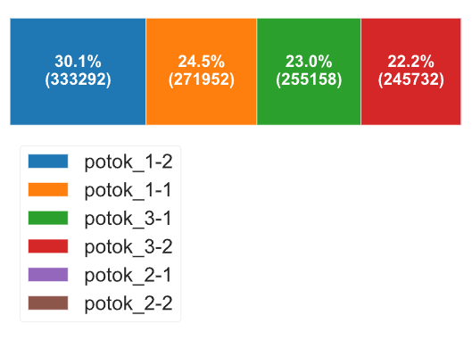

## [**Zmienna - InputPageCount**](http://localhost:63342/yet-another-analysis/outputs/report_timeseries.html?_ijt=tapd920bd1e4gb0nrgmalqbhcu&_ij_reload=RELOAD_ON_SAVE#pp_var_8935948530309897777) - charakterystyki zmiennej

|  |  |
| --- | --- |
| Wartości unikatowe | 109 |
| Wartości unikatowe **(%)** | < 0.1% |
| Braki danych | 35784 |
| Braki danych **(%)** | 3.2% |
| **Średnia** | 1.2139282 |
| **Minimum** | 1 |
| **Maksimum** | 736 |
| **Liczba zer** | 0 |
| **Liczba zer (%)** | 0.0% |
| **Liczba wartości negatywnych** | 0 |
| **Liczba wartości negatywnych (%)** | 0.0% |

Statystyki kwantylowe

|  |  |
| --- | --- |
| **Minimum** | 1 |
| **5-th percentyl** | 1 |
| **Q1** | 1 |
| **mediana** | 1 |
| **Q3** | 1 |
| **95-th percentyl** | 2 |
| **Maksimum** | 736 |
| **Rozstęp** | 735 |
| **Rozstęp miedzykwartylowy (IQR)** | 0 |

Statystyki opisowe

|  |  |
| --- | --- |
| **Odchylenie standardowe** | 2.1322051 |
| **Współczynnik wariancji (CV)** | 1.7564507 |
| **Kurtoza** | 34862.734 |
| **Średnia** | 1.2139282 |
| **Median Absolute Deviation (MAD)** | 0 |
| **Skośność** | 147.84339 |
| **Sum** | 1317605 |
| **Wariancja** | 4.5462985 |

Wartości najczęstsze - 10 wartości minimalnych

| **Wartość** | **Liczebność** | **Częstotliwość (%)** |
| --- | --- | --- |
| 1 | 980867 | 87.5% |
| 2 | 65159 | 5.8% |
| 3 | 18571 | 1.7% |
| 4 | 8845 | 0.8% |
| 5 | 3131 | 0.3% |
| 6 | 3113 | 0.3% |
| 7 | 1221 | 0.1% |
| 8 | 1103 | 0.1% |
| 10 | 568 | 0.1% |
| 9 | 564 | 0.1% |
| Pozostałe wartości | 2264 | 0.2% |
| (Braki danych) | 35784 | 3.2% |

Wartości ekstremalne - 10 wartości maksymalnych

|  |
| --- |
|  |
| **Wartość** | **Liczebność** | **Częstotliwość** (%) |
| 736 | 1 | < 0.1% |
| 579 | 1 | < 0.1% |
| 530 | 1 | < 0.1% |
| 514 | 1 | < 0.1% |
| 459 | 2 | < 0.1% |
| 394 | 1 | < 0.1% |
| 365 | 1 | < 0.1% |
| 355 | 2 | < 0.1% |
| 350 | 1 | < 0.1% |
| 342 | 1 | < 0.1% |

## **Zmienna - MessagesInQueue** - charakterystyki zmiennej

|  |  |
| --- | --- |
| Wartości unikatowe | 1670 |
| Wartości unikatowe **(%)** | 0.1% |
| Braki danych | 0 |
| Braki danych **(%)** | 0.0% |
| **Średnia** | 9.009044 |
| **Minimum** | 0 |
| **Maksimum** | 2018 |
| **Liczba zer** | 247117 |
| **Liczba zer (%)** | 22.0% |
| **Liczba wartości negatywnych** | 0 |
| **Liczba wartości negatywnych (%)** | 0.0% |

Statystyki kwantylowe

|  |  |
| --- | --- |
| **Minimum** | 0 |
| **5-th percentyl** | 0 |
| **Q1** | 1 |
| **mediana** | 3 |
| **Q3** | 7 |
| **95-th percentyl** | 30 |
| **Maksimum** | 2018 |
| **Rozstęp** | 2018 |
| **Rozstęp miedzykwartylowy (IQR)** | 6 |

Statystyki opisowe

|  |  |
| --- | --- |
| **Odchylenie standardowe** | 52.464583 |
| **Współczynnik wariancji (CV)** | 5.8235461 |
| **Kurtoza** | 793.10816 |
| **Średnia** | 9.009044 |
| **Median Absolute Deviation (MAD)** | 3 |
| **Skośność** | 26.185524 |
| **Sum** | 10100850 |
| **Wariancja** | 2752.5324 |

Wartości najczęstsze - 10 wartości minimalnych

| **Wartość** | **Liczebność** | **Częstotliwość (%)** |
| --- | --- | --- |
| 0 | 247117 | 22.0% |
| 1 | 159603 | 14.2% |
| 2 | 139394 | 12.4% |
| 3 | 109755 | 9.8% |
| 4 | 81661 | 7.3% |
| 5 | 57776 | 5.2% |
| 6 | 42693 | 3.8% |
| 7 | 32380 | 2.9% |
| 8 | 26229 | 2.3% |
| 9 | 21117 | 1.9% |

Wartości ekstremalne - 10 wartości maksymalnych

|  |
| --- |
|  |
| **Wartość** | **Liczebność** | **Częstotliwość** (%) |
| 2018 | 1 | < 0.1% |
| 2017 | 1 | < 0.1% |
| 2016 | 1 | < 0.1% |
| 2015 | 1 | < 0.1% |
| 2011 | 4 | < 0.1% |
| 2010 | 1 | < 0.1% |
| 2007 | 3 | < 0.1% |
| 2006 | 1 | < 0.1% |
| 2005 | 1 | < 0.1% |
| 2003 | 1 | < 0.1% |

## **Zmienna - Retries** - charakterystyki zmiennej

|  |  |
| --- | --- |
| Wartości unikatowe | 10 |
| Wartości unikatowe **(%)** | < 0.1% |
| Braki danych | 0 |
| Braki danych **(%)** | 0.0% |
| **Średnia** | 0.0048956912 |
| **Minimum** | 0 |
| **Maksimum** | 9 |
| **Liczba zer** | 1116661 |
| **Liczba zer (%)** | 99.6% |
| **Liczba wartości negatywnych** | 0 |
| **Liczba wartości negatywnych (%)** | 0.0% |

Statystyki kwantylowe

|  |  |
| --- | --- |
| **Minimum** | 0 |
| **5-th percentyl** | 0 |
| **Q1** | 0 |
| **mediana** | 0 |
| **Q3** | 0 |
| **95-th percentyl** | 0 |
| **Maksimum** | 9 |
| **Rozstęp** | 9 |
| **Rozstęp miedzykwartylowy (IQR)** | 0 |

Statystyki opisowe

|  |  |
| --- | --- |
| **Odchylenie standardowe** | 0.090071803 |
| **Współczynnik wariancji (CV)** | 18.398179 |
| **Kurtoza** | 2320.6904 |
| **Średnia** | 0.0048956912 |
| **Median Absolute Deviation (MAD)** | 0 |
| **Skośność** | 35.338901 |
| **Sum** | 5489 |
| **Wariancja** | 0.0081129297 |

Wartości najczęstsze

| **Wartość** | **Liczebność** | **Częstotliwość (%)** |
| --- | --- | --- |
| 0 | 1116661 | 99.6% |
| 1 | 3912 | 0.3% |
| 2 | 451 | < 0.1% |
| 3 | 116 | < 0.1% |
|  | 19 | < 0.1% |
| 4 | 12 | < 0.1% |
| 5 | 12 | < 0.1% |
| 7 | 4 | < 0.1% |
| 6 | 2 | < 0.1% |
| 8 | 1 | < 0.1% |

## **Zmienna - ProcessingDuration_sec** - charakterystyki zmiennej

|  |  |
| --- | --- |
| Wartości unikatowe | 27357 |
| Wartości unikatowe **(%)** | 2.5% |
| Braki danych | 35784 |
| Braki danych **(%)** | 3.2% |
| **Średnia** | 4.1875326 |
| **Minimum** | 0.034 |
| **Maksimum** | 1422.42 |
| **Liczba zer** | 0 |
| **Liczba zer (%)** | 0.0% |
| **Liczba wartości negatywnych** | 0 |
| **Liczba wartości negatywnych (%)** | 0.0% |

Statystyki kwantylowe

|  |  |
| --- | --- |
| **Minimum** | 0.034 |
| **5-th percentyl** | 0.103 |
| **Q1** | 2.264 |
| **mediana** | 2.973 |
| **Q3** | 4.841 |
| **95-th percentyl** | 11.352 |
| **Maksimum** | 1422.42 |
| **Rozstęp** | 1422.386 |
| **Rozstęp miedzykwartylowy (IQR)** | 2.577 |

Statystyki opisowe

|  |  |
| --- | --- |
| **Odchylenie standardowe** | 5.1955218 |
| **Współczynnik wariancji (CV)** | 1.240712 |
| **Kurtoza** | 7004.0239 |
| **Średnia** | 4.1875326 |
| **Median Absolute Deviation (MAD)** | 0.935 |
| **Skośność** | 39.979395 |
| **Sum** | 4545173 |
| **Wariancja** | 26.993447 |

Wartości najczęstsze

| **Wartość** | **Liczebność** | **Częstotliwość (%)** |
| --- | --- | --- |
| 0.079 | 1835 | 0.2% |
| 0.078 | 1806 | 0.2% |
| 0.077 | 1797 | 0.2% |
| 0.084 | 1747 | 0.2% |
| 0.082 | 1731 | 0.2% |
| 0.08 | 1684 | 0.2% |
| 0.076 | 1667 | 0.1% |
| 0.074 | 1666 | 0.1% |
| Pozostałe wartości | 1068199 | 95.3% |
| (Braki danych) | 35784 | 3.2% |

Wartości ekstremalne - 10 wartości maksymalnych

|  |
| --- |
|  |
| **Wartość** | **Liczebność** | **Częstotliwość** (%) |
| 1422.42 | 1 | < 0.1% |
| 825.557 | 1 | < 0.1% |
| 764.678 | 1 | < 0.1% |
| 620.435 | 1 | < 0.1% |
| 606.298 | 4 | < 0.1% |
| 543.082 | 1 | < 0.1% |
| 522.68 | 3 | < 0.1% |
| 415.748 | 1 | < 0.1% |
| 408.209 | 1 | < 0.1% |
| 380.062 | 1 | < 0.1% |

## **Zmienna - Duration_sec** - charakterystyki zmiennej

|  |  |
| --- | --- |
| Wartości unikatowe | 71302 |
| Wartości unikatowe **(%)** | 6.6% |
| Braki danych | 41179 |
| Braki danych **(%)** | 3.7% |
| **Średnia** | 25.350377 |
| **Minimum** | 0.271 |
| **Maksimum** | 45199.914 |
| **Liczba zer** | 0 |
| **Liczba zer (%)** | 0.0% |
| **Liczba wartości negatywnych** | 0 |
| **Liczba wartości negatywnych (%)** | 0.0% |

Statystyki kwantylowe

|  |  |
| --- | --- |
| **Minimum** | 0.271 |
| **5-th percentyl** | 0.548 |
| **Q1** | 2.714 |
| **mediana** | 3.707 |
| **Q3** | 7.064 |
| **95-th percentyl** | 33.9805 |
| **Maksimum** | 45199.914 |
| **Rozstęp** | 45199.643 |
| **Rozstęp miedzykwartylowy (IQR)** | 4.35 |

Statystyki opisowe

|  |  |
| --- | --- |
| **Odchylenie standardowe** | 323.54818 |
| **Współczynnik wariancji (CV)** | 12.763052 |
| **Kurtoza** | 2617.7329 |
| **Średnia** | 25.350377 |
| **Median Absolute Deviation (MAD)** | 1.327 |
| **Skośność** | 35.789048 |
| **Sum** | 27378686 |
| **Wariancja** | 104683.43 |

Wartości najczęstsze

| **Wartość** | **Liczebność** | **Częstotliwość (%)** |
| --- | --- | --- |
| 2.688 | 456 | <0.1% |
| 2.665 | 456 | <0.1% |
| 2.675 | 456 | <0.1% |
| 2.714 | 453 | <0.1% |
| 2.694 | 447 | <0.1% |
| 2.732 | 447 | <0.1% |
| 2.707 | 443 | <0.1% |
| 2.678 | 442 | <0.1% |
| Pozostałe wartości | 1075536 | 95.9% |
| (Braki danych) | 35784 | 3.7% |

Wartości ekstremalne - 10 wartości maksymalnych

|  |
| --- |
|  |
| **Wartość** | **Liczebność** | **Częstotliwość** (%) |
| 45199.914 | 1 | < 0.1% |
| 45199.142 | 1 | < 0.1% |
| 45198.53 | 1 | < 0.1% |
| 43611.586 | 1 | < 0.1% |
| 43593.418 | 4 | < 0.1% |
| 41089.046 | 1 | < 0.1% |
| 39626.126 | 3 | < 0.1% |
| 16467.662 | 1 | < 0.1% |
| 16464.58 | 1 | < 0.1% |
| 15144.021 | 1 | < 0.1% |

## **Zmienna - StartDateTimeUtc** - charakterystyki zmiennej

|  |  |
| --- | --- |
| Wartości unikatowe | 1107767 |
| Wartości unikatowe **(%)** | 98.8% |
| Braki danych | 0 |
| Braki danych **(%)** | 0.0% |
| **Minimum** | 2023-02-01 00:06:11.107000 |
| **Maksimum** | 2023-03-31 23:53:31.460000 |

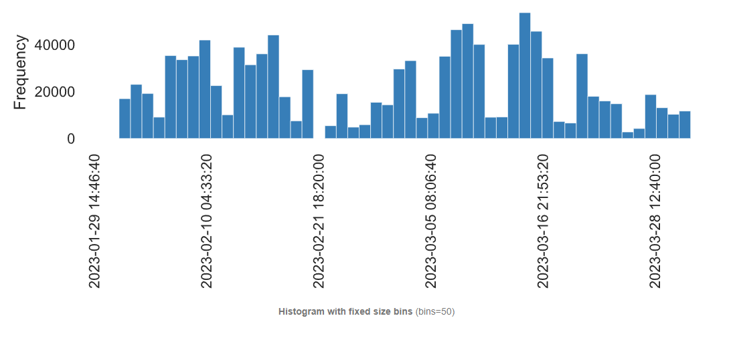

## **Tablice korelacji** – korelacja między zmiennymi

|  |  |  |  |  |  |  |
| --- | --- | --- | --- | --- | --- | --- |
|  | **InputPageCount** | **MessagesInQueue** | **Retries** | **ProcessingDuration_sec** | **Duration_sec** | **Queue** |
| **InputPageCount** | 1.000 | 0.002 | 0.015 | 0.265 | 0.222 | 0.000 |
| **MessagesInQueue** | 0.002 | 1.000 | 0.071 | 0.411 | 0.472 | 0.037 |
| **Retries** | 0.015 | 0.071 | 1.000 | 0.059 | 0.107 | 0.035 |
| **ProcessingDuration_sec** | 0.265 | 0.411 | 0.059 | 1.000 | 0.889 | 0.003 |
| **Duration_sec** | 0.222 | 0.472 | 0.107 | 0.889 | 1.000 | 0.032 |
| **Queue** | 0.000 | 0.037 | 0.035 | 0.003 | 0.032 | 1.000 |

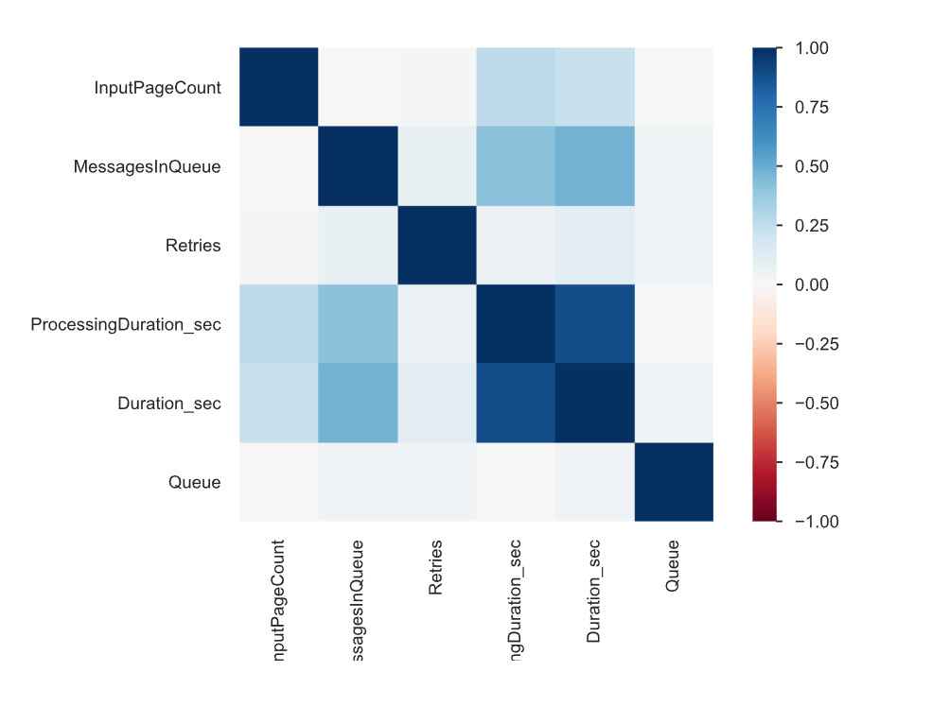

## **Tablice korelacji** – korelacja między brakami danych

